**第九章 类和对象**

**姓名**：胡浩龙，**学号**：2018050576

**第一题**：参照例9.6编写property装饰器示例程序1

**源代码**：

class Person11:

def __init__(self,name):

self.__name=name

@property

def name(self):

return self.__name

p=Person11('王五')

print(p.name)

**输出结果：**

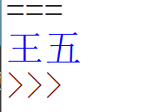

**第二题**：参照例9.11编写静态方法示例程序，实现摄氏温度和华氏温度之间的转换

**源代码**：

class Temp:

@staticmethod

def c2f(tc):

tc=float(tc)

tf=(tc*9/5)+32

return tf

@staticmethod

def f2c(tf):

tf=float(tf)

tc=(tf-32)*5/9

return tc

#test

print("1.从摄氏度到华氏度")

print("2.从华氏度到摄氏度")

print("3.退出")

choice=int(input("请选择："))

choice=int(input("请选择："))

while (choice!=3):

if choice==1:

tc=float(input("请输入摄氏温度："))

tf=Temp.c2f(tc)

print("华氏温度为%.2f度"%tf)

choice=int(input("请选择："))

elif choice==2:

tf=float(input("请输入华氏温度："))

tc=Temp.f2c(tf)

print("摄氏温度为%.2f度"%tc)

else:

print("选项不存在！")

choice=int(input("请选择："))

**输出结果：**

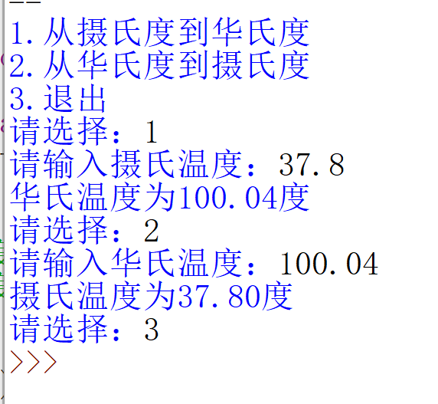

**第三题**：参照例9.18编写方法重载的示例程序2

**源代码**：

class Person22:

def say_hi(self,name):

print('你好，我叫',self.name)

def say_hi(self,name,age):

print(str.format("hi,{0},年龄{1}",name,age))

p=Person22()

p.say_hi('Lisa',22)

p.say_hi('Bob')

**输出结果：**

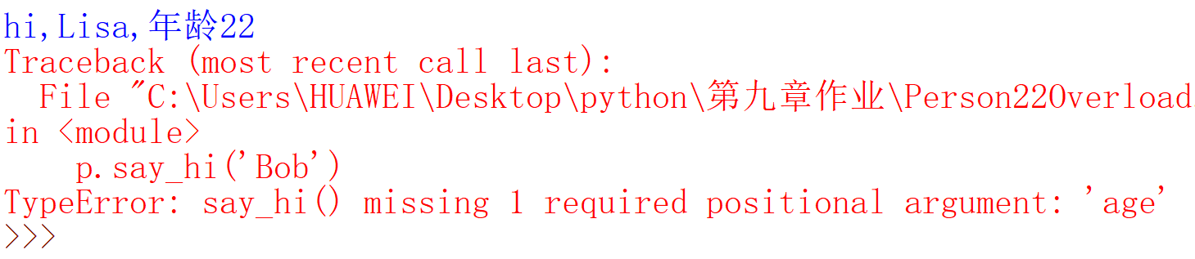

**第四题**：参照例9.19编写派生类的示例程序。创建基类Person，包含两个数据元素name和age；创立派生类Student，包含一个数据元素stu_id

**源代码**：

class Person:

def __init__(self,name,age):

self.name=name

self.age=age

def say_hi(self):

print(str.format("hi,I am {0},age:{1}",self.name,self.age))

class Student(Person):

def __init__(self,name,age,stu_id):

Person.__init__(self,name,age)

self.stu_id=stu_id

def say_hi(self):

Person.say_hi(self)

print('I am a student,my id is %s'%self.stu_id)

p1=Person('zwq',23)

p1.say_hi()

p2=Student('hhl',19,'2018050576')

p2.say_hi()

**输出结果：**

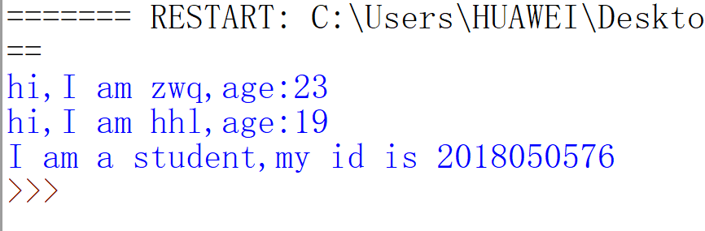

**第五题**：参照例9.26测试对象的引用示例代码

**输出结果：**

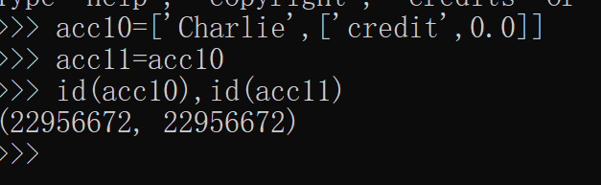

**第六题**：编写程序，创建类MyMath，计算圆的周长、面积和球的表面积和体积，并编写测试代码。

**源代码**：

import math

class Mymath:

def __init__(self,r):

#r=float(r)

self.r=r

def mymath(self):

z1=2*math.pi*self.r

m1=2*math.pi*(self.r**2)

z2=(4/3)*math.pi*(self.r**3)

m2=4*math.pi*(self.r**2)

print("圆的周长=%.2f\n圆的面积=%.2f"%(z1,m1))

print("球的表面积=%.2f\n球的体积=%.2f\n"%(m2,z2))

#test

r=float(input("请输入半径："))

a=Mymath(r)

a.mymath()

**输出结果：**

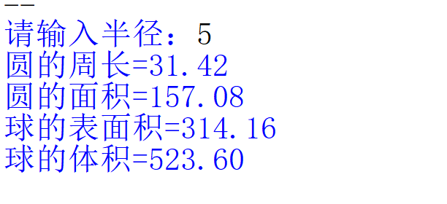

**第七题**：编写程序，创建类Temperature，包含成员degree（表示温度）以及实例方法ToFahrenheit（将摄氏温度转化为华氏温度）和ToCelsius（将华氏温度转化为摄氏温度），并编写测试代码。

**源代码**：

class Temperature:

def __init__(self,degree):

self.degree=degree

def ToFahrenheit(self):

C=float(self.degree)

F=(C*9/5)+32

return F

def ToCelsius(self):

F=float(self.degree)

C=(F-32)*5/9

return C

c1=float(input("请输入摄氏温度："))

c=Temperature(c1)

fc=c.ToFahrenheit()

print("摄氏温度=%.1f,华氏温度=%.1f"%(c1,fc))

f1=float(input("请输入华氏温度："))

f=Temperature(f1)

cf=f.ToCelsius()

print("华氏温度=%.1f,摄氏温度=%.1f"%(f1,cf))

**输出结果：**

